Plán školy 2. ročník

* **Ответьте на вопросы за помощи картинки и словарного запаса.**

(Odpovedzte na otázky pomocou obrázka a slovnej zásoby.)

На каком этаже находится учительская?

Где можно найти кабинет директора?

Первый Б класс находится на четвёртом этаже?

А где библиотека?

направо

налево

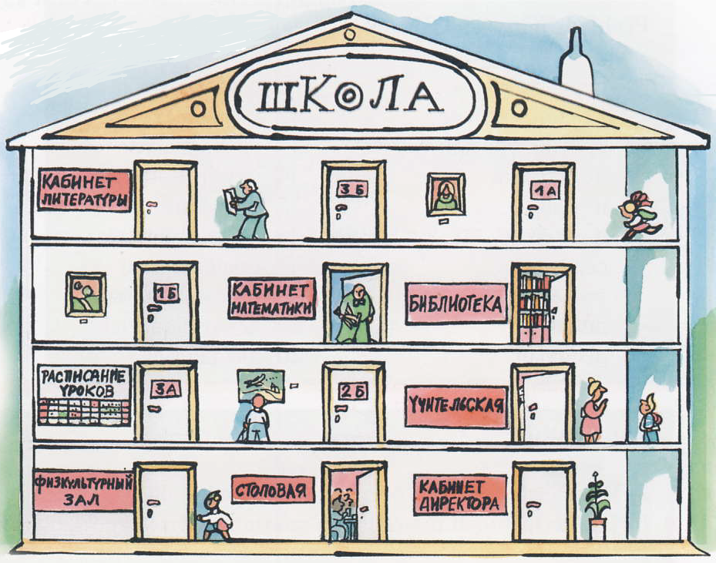



1. **Найдите в словаре значения слов:**

(Nájdite v slovníku význam slov:)

физкультурный зал

столовая

компютерный класс

раздевалка

вестибюль

1. **Скажите это на русском языке.**

(Poskytnite návštevníkom školy nasledujúce informácie**:**)

Riaditeľňa je na prvom poschodí vpravo.

Piata A trieda je na druhom poschodí.

Na treťom poschodí sú len triedy.

Knižnica nie je na prízemí, ale na prvom poschodí.